操作系统实验报告

班级：21计科留学生（1）姓名：LOW REN HONG学号：2021529620004

实验三：主存空间的分配与回收

- 实验题目
采用可变式分区管理，使用最佳适应算法实现主存的分配与回收

- 实验内容
主存是中央处理机能直接存取指令和数据的存储器。能否合理而有效地使用主存，在很大程度上将影响到整个计算机系统的性能。本实验采用可变式分区管理，使用首次或最佳适应算法实现主存空间的分配与回收。要求采用分区说明表进行。

- 实验目的
通过本次实验，帮助学生理解在可变式分区管理方式下，如何实现主存空间的分配与回收。

请按首次（或最佳）适应算法设计主存分配和回收程序。以图1作为主存当前使用的基础，初始化空闲区和已分配区说明表的值。学生自己设计一个作业申请队列以及作业完成后的释放顺序，实现主存的分配与回收。把空闲区说明表的变化情况以及各作业的申请、释放情况显示或打印出来。

为了说明哪些分区是空闲的，必须要有一张空闲区说明表，格式如下表所示：

起始地址 | 长度 | 状态
20K | 20K | 1
80K | 50K | 1
150K | 100K | 1
300K | 30K | 0（空表目）
600K | 100K | 1
… | … | 空表目
… | … | …

四、代码及运行结果分析

4.1最佳适应算法的分配流程图
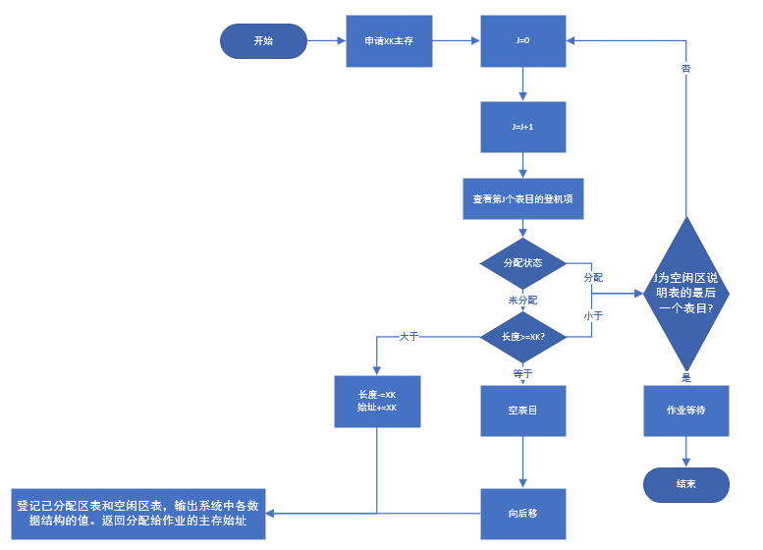
4.2 最佳适应算法的回收流程图
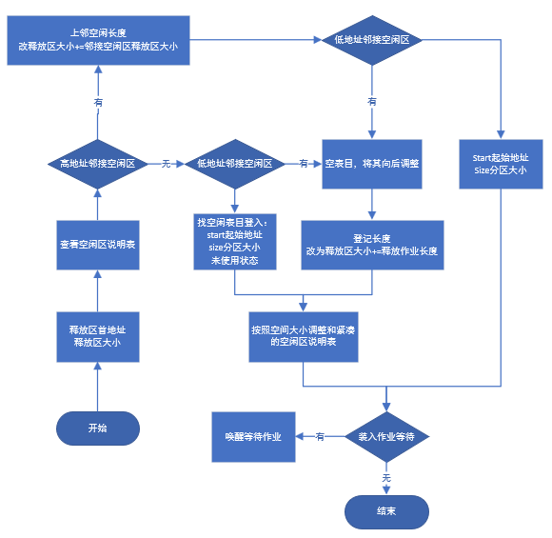
初始化内存
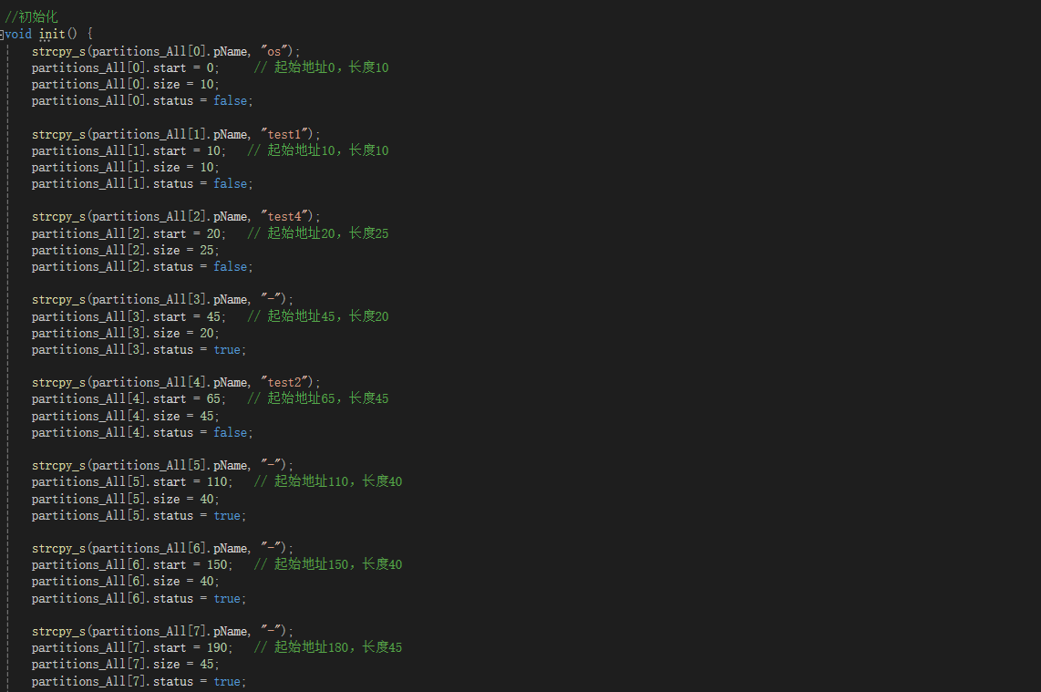
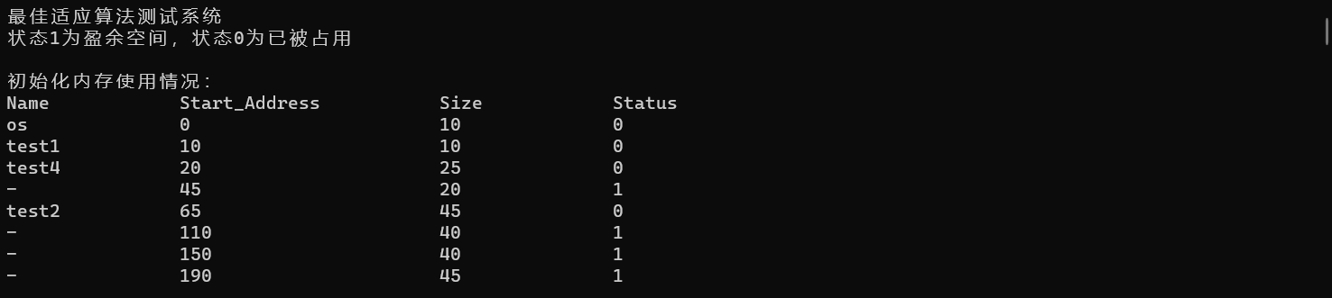

初始化作业队列
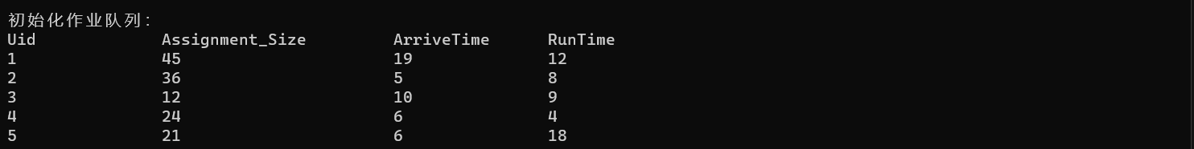
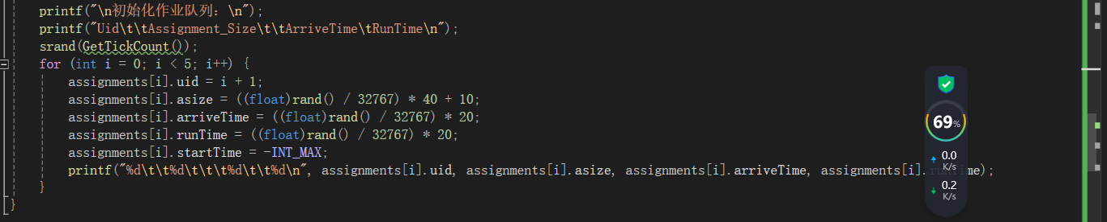

空闲区说明表
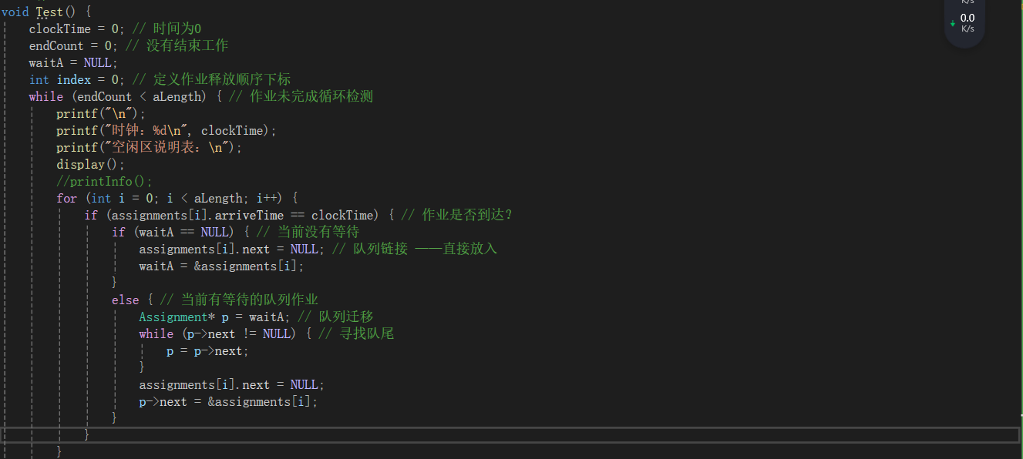
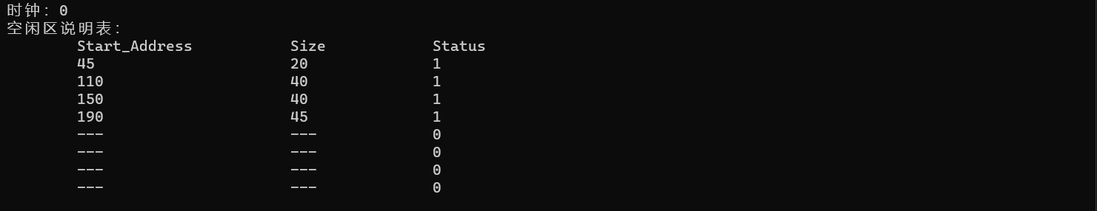

分配内存
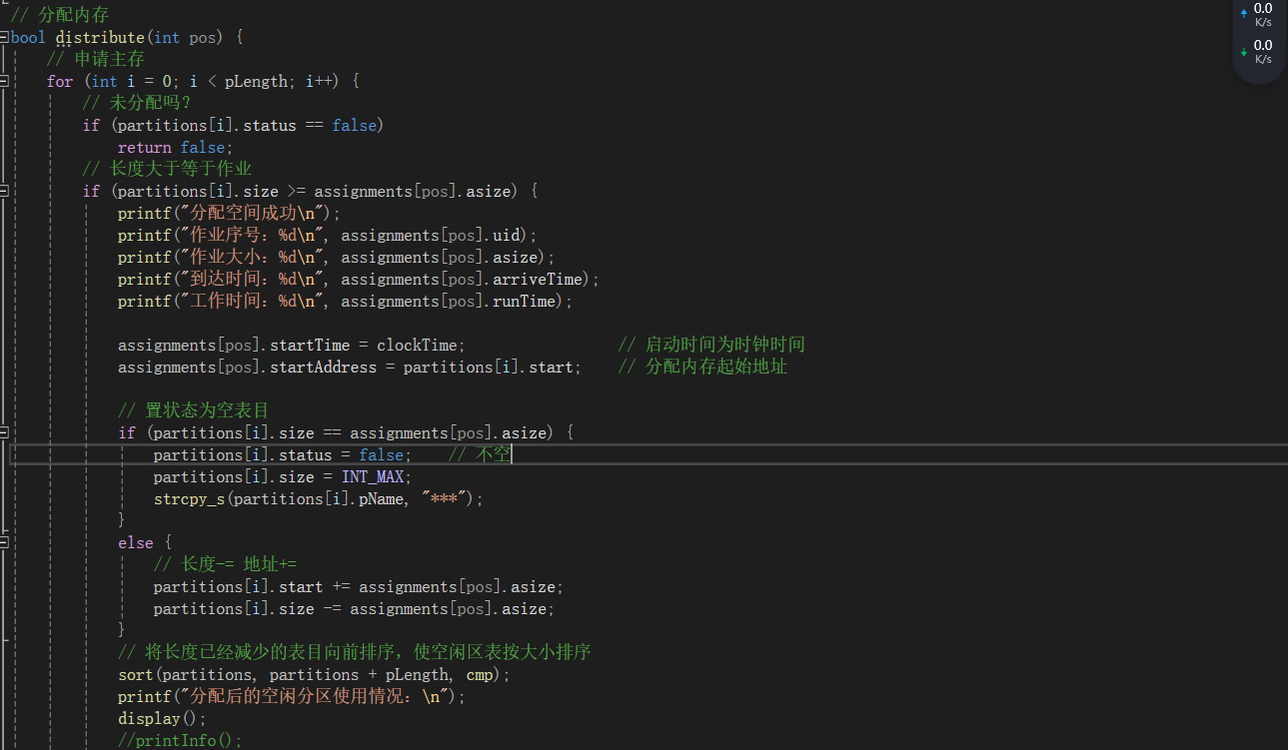
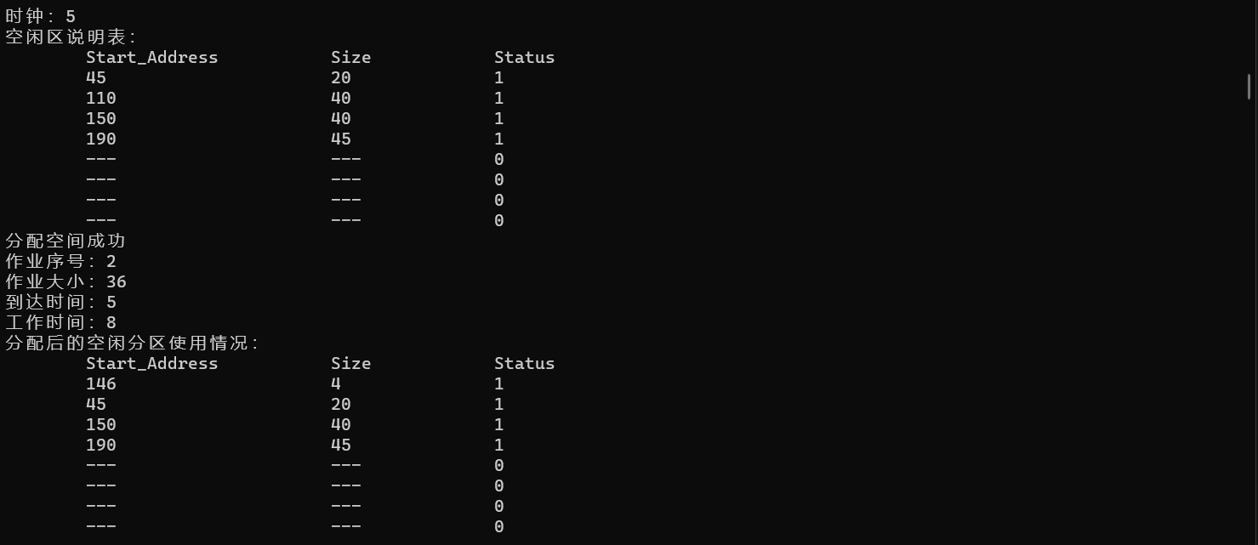

释放内存
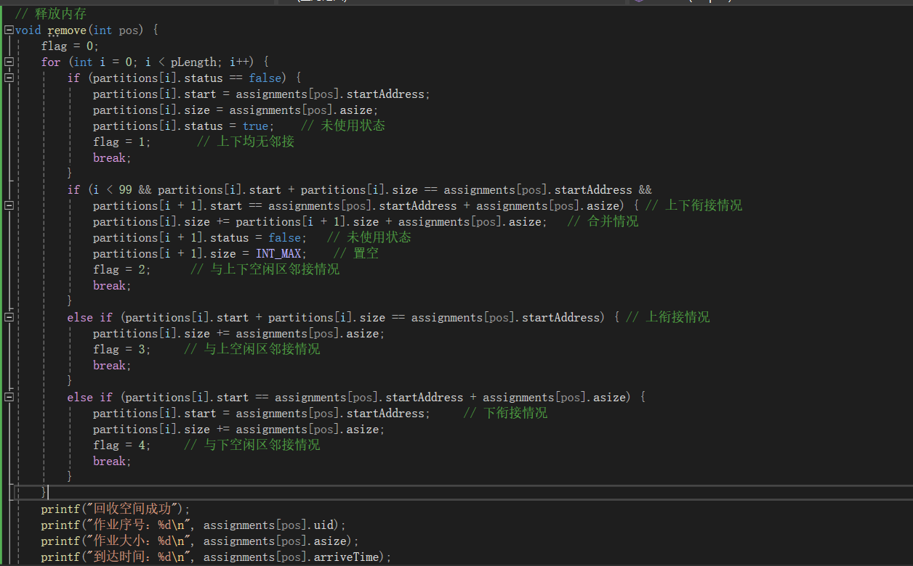
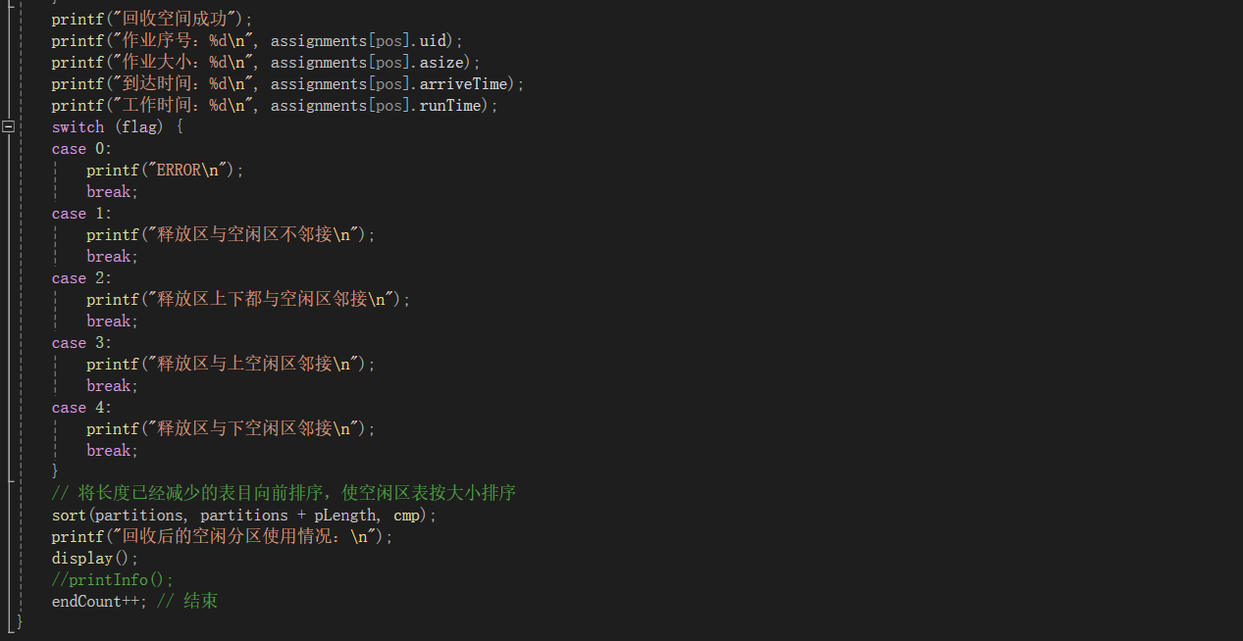
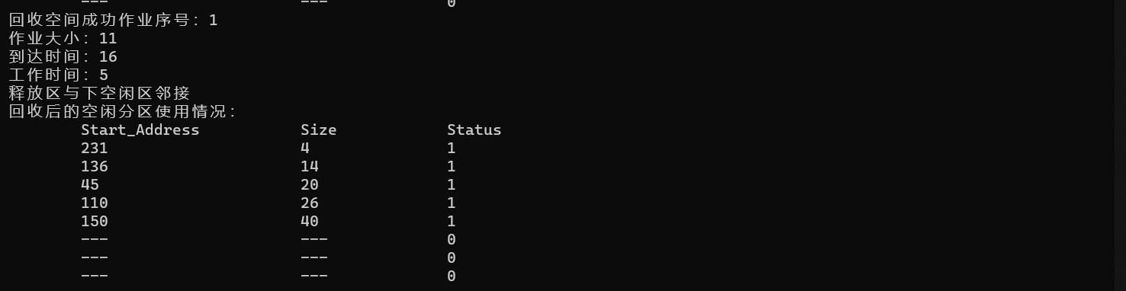

当一个作业执行完时，作业所占用的分区应归还给系统。在归还时要考虑相邻空闲区合并的问题。作业的释放区与空闲区的邻接分一下4种情况考虑：
A．释放区下邻（低地址邻接）空闲区
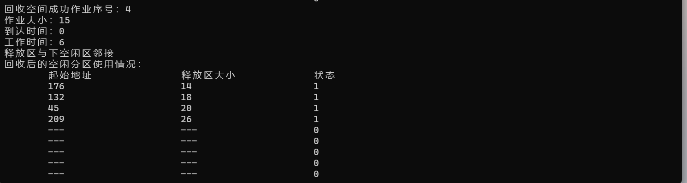
- 释放区上邻（高地址邻接）空闲区；
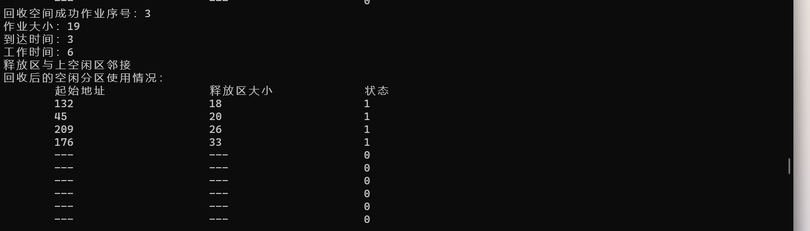
- 释放区上下都与空闲区邻接；
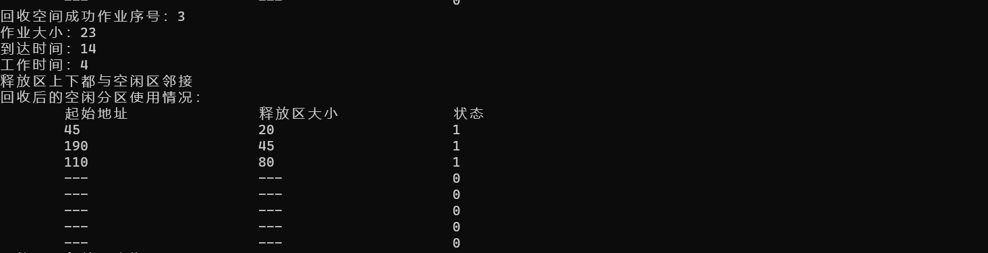
D．释放区与空闲区不邻接。
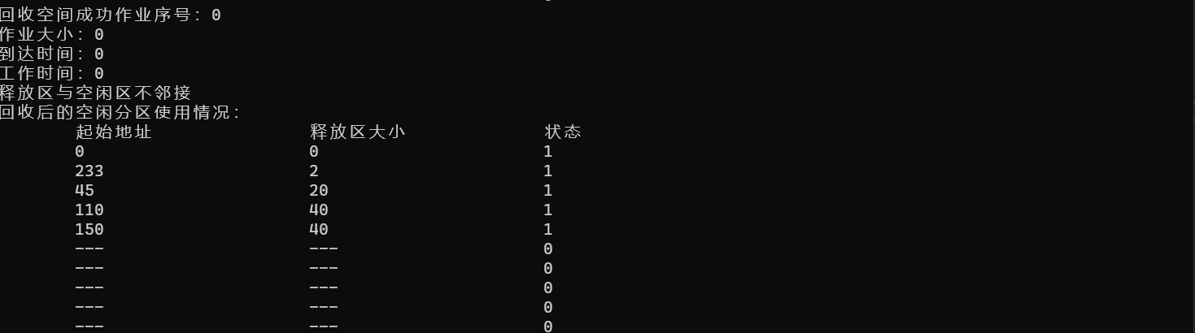

展示内存空闲分区情况和显示作业释放顺序
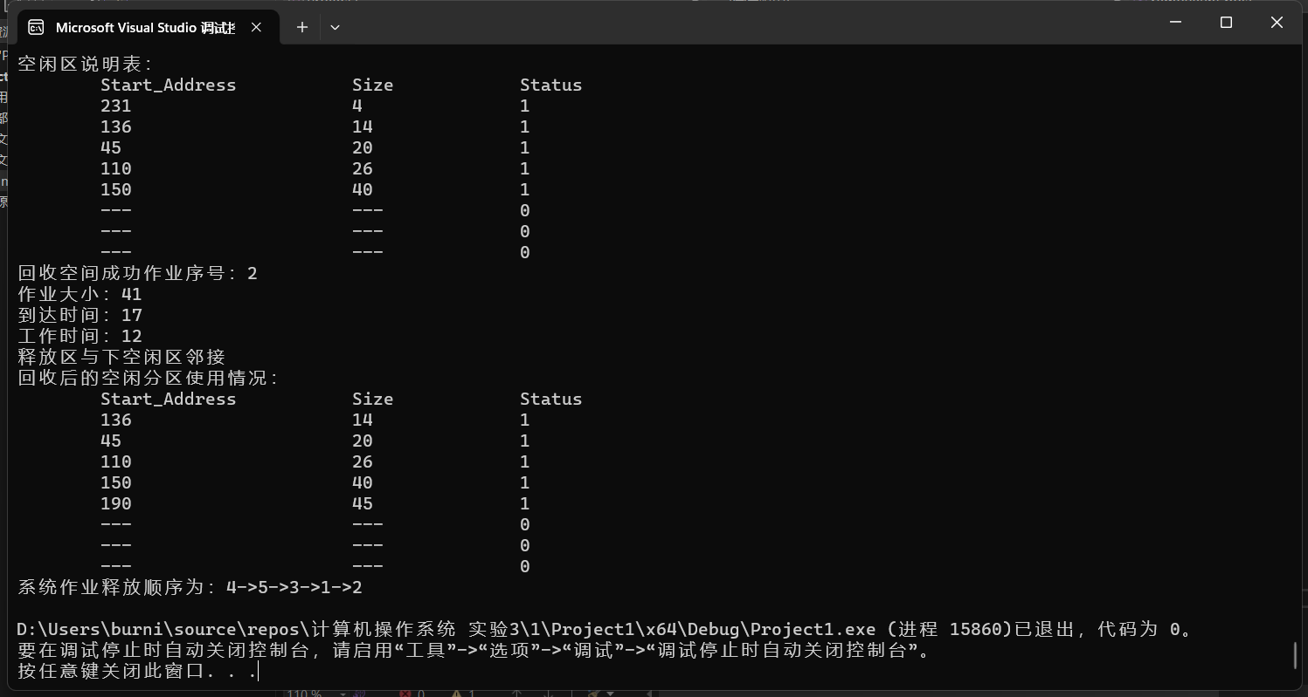
五、心得体会
本次的实验我学会了如何使用最佳适应算法实现主存的分配与回收。自己设计一个作业申请队列以及作业完成后的释放顺序，实现主存的分配与回收。把空闲区说明表的变化情况以及各作业的申请、释放情况显示或打印出来。

